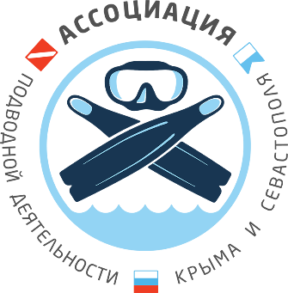 | «Глубина 2023»  4-6 августа  Севастополь, Балаклава | 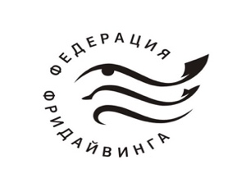

ЗАЯВКА

на участие в соревнованиях по фридайвингу

Личные данные участника:
Фамилия/Family name | Имя/First name | Отчество

Дата рождения | Пол | Город и страна проживания

Телефон | е-mail

Предварительная заявка на старты в дисциплинах:
Дисциплина | Заявка на соревнования ⁽¹⁾ | Лучший результат в текущем году ⁽²⁾
CNF - погружение с постоянным весом без ласт (метров)
CWTB - погружение с постоянным весом в раздельных ластах (метров)

Примечания:
(1) окончательная заявка подается на брифинге, накануне соревнований;
(2) лучший текущий результат необходимо привести, чтобы организаторы, страхующие и судейская коллегия, были осведомлены об уровне подготовки участника. Результат должен быть подтвержден тренером или напарником участника.

Заявление о понимании и принятии на себя ответственности за возможный риск:
Я полностью осознаю, что апноэ (фридайвинг) – экстремальный вид деятельности, требующий от занимающегося и соревнующегося в нём ответственности и осторожности, и я полностью принимаю на себя ответственность за негативные последствия, которые могут наступить в случае несоблюдения и нарушения техники безопасности; так же я полностью принимаю на себя ответственность за соответствие состояния моего организма/психики и уровня моего здоровья возможности безопасно и без вреда для себя и окружающих заниматься и участвовать в соревнованиях по апноэ (фридайвингу).
Настоящим так же подтверждаю, что полностью осведомлен о риске, связанном с занятием апноэ, полностью беру на себя ответственность за возможные травмы или иного рода ущерб, причиненный моему здоровью в результате участия в данных соревнованиях, и обязуюсь не обращаться в суд с жалобами и претензиями на организаторов соревнований.

Дата _____________

Подпись______________ Фамилия И.О.______________

